César antonio del pozo catalan
Microcontrôleurs et interface
243-421-MA, gr.00002

Rapport de laboratoire 2
Interface CCP

Travail présenté à
M. Champagne

Département de Technologie du génie électrique
Collège de Maisonneuve
Le 4 février 2025

Partie A
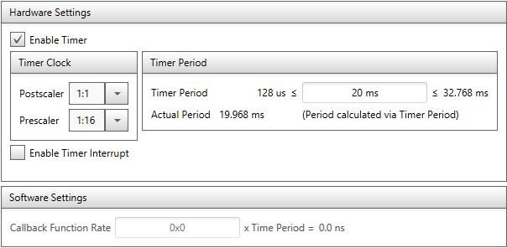J’ai choisi un prescaler de 1:16 parce que sinon le Timer Period n’est pas assez grand pour le HS422.
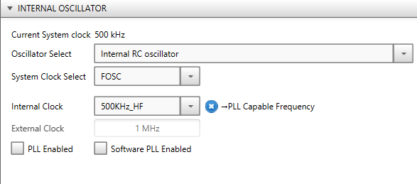
J’ai pris un internal RC oscillator a 500kHz pour permettre au prescaler de se rendre à 32ms. Avec ça j’ai pu mettre 20ms de période pour le HS422.
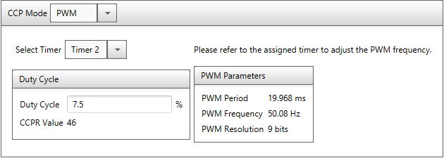
J’ai mis 7.5 comme valeur de base ici pour voir le CCPR Value. J’ai lié le PMW au Timer 2 car on ne peut pas utiliser le CCPR sans celui-ci.
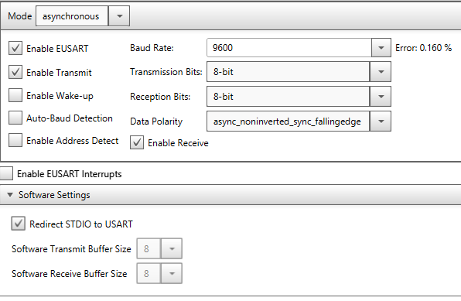
J’ai redirect STDIO to USART pour pouvoir utiliser les fonctions de printf avec Tera Term.

